«Тестирование – как одна
из форм оценивания
планируемых результатов»

Стукова Евгения Борисовна

В связи с введением Единого государственного экзамена (ЕГЭ) тестирование как одна из форм контроля приобретает особую значимость. Результат итогового контроля знаний должен быть предсказуемым и являться разумным продолжением текущей оценки знаний учащихся. Очевидно, что без надёжной текущей оценки знаний невозможно грамотное обоснованное управление процессом обучения на любом этапе. Метод тестирования является одной из форм контроля, который, позволяет сделать процесс контроля более эффективным, а также ориентировать его на использование современных информационных технологий.
Главная задача школы первой ступени научить учиться. Для этого выпускник начальной школы должен овладеть компонентами учебной деятельности, т.е.
- научиться применять полученные знания в любой нестандартной ситуации;-
- самостоятельно разбираться в учебной задаче;
- находить способ её решения;
- сравнивать свой результат с правильным ответом;
- адекватно оценивать себя и свои действия.
На мой взгляд, формирование у учащихся умения работать с тестами нужно начинать с начальной школы. Одна из форм контроля, которую я использую в своей работе - тестирование.
Тесты – это не то же самое, что набор упражнений или дидактический материал, это система специальных стандартизованных заданий, применяемая в сочетании с определенной методикой измерения и оценки результата.
Моя задача - постепенно приучить школьников к тестовой форме работы на всех предметных уроках. Это будет способствовать расширению кругозора учащихся, формированию у моих учеников познавательных и учебных интересов, пробуждать умение осуществлять анализ, сравнение, обобщение полученных знаний. Это приведёт к повышению уровня мотивации школьников в процессе их учебной, внеурочной и индивидуальной творческой деятельности.
Новизна опыта состоит в том, что я подобрала эффективные современные педагогические технологии, которые использую в работе при формировании
орфографической зоркости .
Современные педагогические технологии помогают мне
-создавать условия для обеспечения активной практической деятельности
каждого ученика;
-включать каждого ученика в активную работу, направленную на развитие
- умений воспринимать, оценивать, анализировать, применять знания,
- работать с различными источниками знаний;
-целенаправленно и эффективно использовать различные приёмы и методы,
- как средство реализации и развития познавательных способностей и интересов учащихся, мотивации.

III. Ведущая педагогическая идея.
Моя ведущая педагогическая идея заключается в создании практического материала, прошедшего апробацию в моей деятельности при работе над развитием орфографической зоркости у младших школьников на уроках русского языка при помощи современных педагогических технологий.
IV.Технология опыта.

В работе над развитием орфографической зоркости использую следующие современные образовательные технологии:
- Технология игровых методик;
- Проблемное обучение;
- Технология развития критического мышления;
- Обучение в сотрудничестве (командная, групповая, парная работа);
- Здоровьесберегающие технологии;
Считаю, что именно идеология этих технологий предусматривает широкое использование исследовательских, проблемных методов, и позволяет применять полученные детьми знания в совместной или индивидуальной деятельности.

Урок нуждается в технологиях, позволяющих детям самим влиять на то, что и как они изучают. Одной из технологий, выявляющей позитивные и проблемные зоны усвоения учебного материала каждым учащимся, является тестовый контроль.
Тесты способствуют решению учебных задач по овладению программными знаниями, умениями и навыками. Использование на уроке тестов требуют от учителя перехода от привычной роли наставника о контролёра к позиции наблюдательного помощника, который меньше учит и воспитывает, а больше помогает детям учится самостоятельно, фиксировать и анализировать индивидуальную траекторию учения каждого ребёнка.
Тестовая технология, как природосообразная и здоровьесберегающая технология контроля за качеством учебных достижений учащихся, снижает уровень психологической тревожности, стрессовое состояние.
Выполнение тестов вырабатывает навыки критического мышления: умение самостоятельно анализировать учебный вопрос, оценивать предлагаемые варианты ответов, делать выбор правильного ответа.
Модель работы над тестами: «Вызов – осмысление содержания – рефлексия».
Цель исследования состоит в том, чтобы сформировать у учащихся навыки работы с тестовыми заданиями.
Для реализации поставленной цели проверки выдвинутой гипотезы поставлены следующие задачи:

При составлении тестов необходимо учитывать следующее:
- тестовые задания должны легко читаться;
- задания не должны повторять формулировок, данных в учебнике;
- они должны быть независимыми;
- формулировка задания не должна содержать двусмысленности;
- тестовые задания должны выполняться без громоздких вычислений;
- постановка вопроса и предлагаемые варианты ответов должны максимально исключать возможность угадывания ответа.
Тесты как форма проверки знаний должна использоваться на уроке в сочетании с другими формами устного и письменного контроля, такими как, диктанты, контрольная работа, работа с карточками, перфокартами.
В образовательном процессе тесты имеют большое значение и выполняют несколько функций:
- социальная функция
- образовательная функция
- воспитательная функция
- развивающая функция
- контролирующая функция
- занимательная функция
- функция творческого роста учителя».
Социальная функция проявляется в требованиях, предъявляемых обществом к уровню подготовки ученика начальной школы. В ходе контроля знаний с помощью тестов определяется соответствии достигнутых учащимися умений и навыков установленным государственным стандартом.
Образовательная функция состоит в закреплении и систематизации знаний, практических умений и навыков, повышении их качества. Тесты совершенствуют умения учеников применять знания в стандартных и нестандартных ситуациях, выбирать рациональные способы решения учебной задачи, глубже овладевать методами получения информации. В ходе выполнения тестовых заданий устанавливается связь предыдущего материала с последующим, что позволяет ученику воспринять его целостную структуру. У учащихся совершенствуется умение рассуждать, формируются такие приемы умственной деятельности, как анализ, синтез, сравнение, обобщение.
Воспитательная функция тестов заключается в формировании положительных мотивов учения, способов самостоятельной познавательной деятельности, умений постановки и достижения целей, а также умений самоконтроля и адекватной самооценки, снижения тревожности.
Развивающая функция тестов направлена на развитие внимания, памяти, мышления, творческих способностей, эмоциональной сферы и таких качеств личности, как трудолюбие, умение слушать, исполнительность, обязательность, самостоятельность и аккуратность.
Контролирующая функция позволяет учителю получить информацию о достижениях своих учеников, установить динамику этих достижений, уровень развития личностных качеств детей, степень усвоения программного материала.
Занимательная функция помогает повысить эффективность урока. Ведь если материал, который дается на уроке, слишком легок, большая часть класса скучает. Если же материал слишком труден, учащиеся быстро утомляются и перестают работать. Интересно становится тогда, когда материал не легок, но посилен. Когда же учащиеся сталкиваются со слишком трудной работой, не могут с ней справиться и терпят неудачу, это может привести не только к угасанию интереса, но и к более серьезным отрицательным последствиям. Легкий успех тоже не приносит удовлетворения. Эффект от урока будет тогда, когда учащиеся смогут отвечать на вопросы трудные, но посильные, особенно в занимательной форме.
Функция творческого роста учителя связана с тем, что тесты дают возможность учителю выявить достижения, недостатки и ошибки в своей педагогической деятельности.
В своей работе использую тестовый контроль трёх видов:
Текущий (промежуточный) контроль проводится мною, как правило, после изучения нового материала, поэтому предлагаются тесты небольшие по объёму. Младшим школьникам предоставляется право свободного выбора, т.к. это способствует развитию таких важных учебных умений, как целеполагание, контроль и оценка результатов собственной учебной деятельности. Учитель предлагает три варианта заданий различной степени трудности. Основной целью этого тестирования является проверка правильности воспроизведения и понимания учащимися определений, правил, алгоритмов, так как продуктивного творческого обучения не может быть на пустом месте, без репродуктивных тренировок.
Тематический контроль предназначен для заключительного контроля, после изучения определённой темы, его использую после того, как уже проведены тренировочные упражнения на применение новых знаний. В такие тестовые задания включаю вопросы для определения глубины теоретического материала, а не для его простого репродуктивного воспроизведения.
Итоговый контроль осуществляется во время повторения и обобщения знаний и умений в конце каждой четверти и учебного года.
Основными достоинствами тестовой формы контроля являются:
- учёт индивидуальных особенностей учащихся;
- проверка качества усвоения не только практического, но теоретического учебного материала;
- возможность детальной проверки каждой темы курса;
- осуществление оперативной диагностики результата, овладение учебным материалом каждым учеником;
- экономия учебного времени при проверке знаний и оценке результатов обученности;
- оживление процесса обучения.
Тесты обеспечивают мне возможность объективной оценки знаний и умений учащихся в баллах по единым для всех критериям. Это позволяет определить, кто из них не усвоил программный материал или овладел им на минимальном уровне. Кто полностью и уверенно владеет знаниями и умениями в соответствии с требованиями программы. И кто не только полностью овладел необходимыми знаниями, но и может применять их в новых ситуациях, то есть владеет на более высоком уровне, чем это предусмотрено программой.
Тесты бывают разных видов. На своих уроках я использую следующие виды тестов:
- тесты со свободным выбором ответа, предполагающие заполнение пропусков в истинных утверждениях или правильных формулировках определений или правил.
«Тесты-правила»
Вставьте в правила пропущенные слова:
Имя существительное – это часть речи, которая обозначает ____________ и отвечает на вопросы ____________. Если к существительному можно подставить слова он, мой, этот, то существительное относится к ____________ . Если к существительному можно подставить слова она, моя, эта, то существительное относится к ____________ . Если к существительному можно подставить слова оно, моё, это , то имя существительное относится к ____________ .
Заполните таблицы:
к | 5 | 12 | 43 | 50 | 37
5 + к
50 - к

Слагаемое | 6 | 3 |  | Уменьшаемое | 13 |  | 12
Слагаемое | 4 |  | 7 | Вычитаемое | 6 | 9
Сумма |  | 11 | 15 | Разность |  | 7 | 4
- тесты альтернативные, которые требуют установления истинности или ложности утверждений. Мы их называем «Верю – не верю».
«Верю – не верю»
1 | 2 | 3 | 4 | 5 | 6 | 7 | 8 | 9 | 10 | 11 | 12 | 13 | 14 | 15
Если учащиеся согласны с утверждением, они ставят знак « + », если нет, то знак « - ». Можно использовать определенные цвета. Например, согласен – красный, а не согласен – зеленый или геометрические фигуры. Тогда в результате должен получиться определенный цветовой рисунок или геометрический узор, по которому учитель легко может определить ошибки.
- выборные тесты, которые предполагают выбор одного или нескольких ответов из целого ряда вариантов. В своей работе я использую несколько вариантов этих тестов.
- Можно просто писать номер вопроса и ставить букву правильного ответа.
«Сделай свой выбор»
Ветер – это…
А) воздушная оболочка Земли
Б) движение воздуха
В) прибор для определения давления воздушных масс
Г) бурное ненастье с громом и молнией
- Можно использовать заранее заготовленные специальные бланки.
«Кто хочет стать отличником?»
 | А | Б | В | Г
1
2
3
4
5
6
7
8
9
10
11
12
Учащимся предлагается вопрос и четыре варианта ответов. Им необходимо правильный ответ занести любым значком в нужную графу. В первый раз тест требует тщательного объяснения и разъяснения как работать с бланком. Проверяется очень легко и быстро «методом прокалывания».
3. Можно предложить для выбора несколько вариантов из целого ряда вариантов.
«Найди меня!»
Найдите среди записей уравнения:
- 30 – х = 21
- 47 – 4 = 43
- 50 + х > 20
- 60 – а = 10
- у – 4 = 9
- 16 – 8 < 54
- а + в = 18
- 21 – х = 16
- 18 – 10 = 8
- 15 = к + 5
- 4 .занимательные тесты, тесты, которые ведут к созданию схем, графиков, рисунков, слов. В таких комплексных заданиях каждый находит интересное для себя: раскрашивание, рисование, поиск ответов на теоретические вопросы, практическое использование знаний. Это может быть:
1. Решение «круговых примеров»
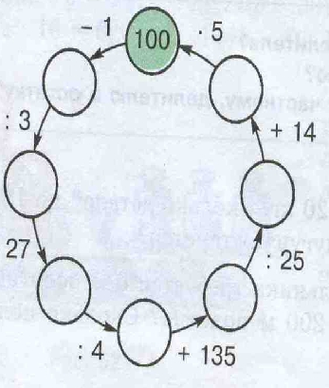
2. Раскрашивание рисунков в соответствии с заданием
«Цветные карандаши» 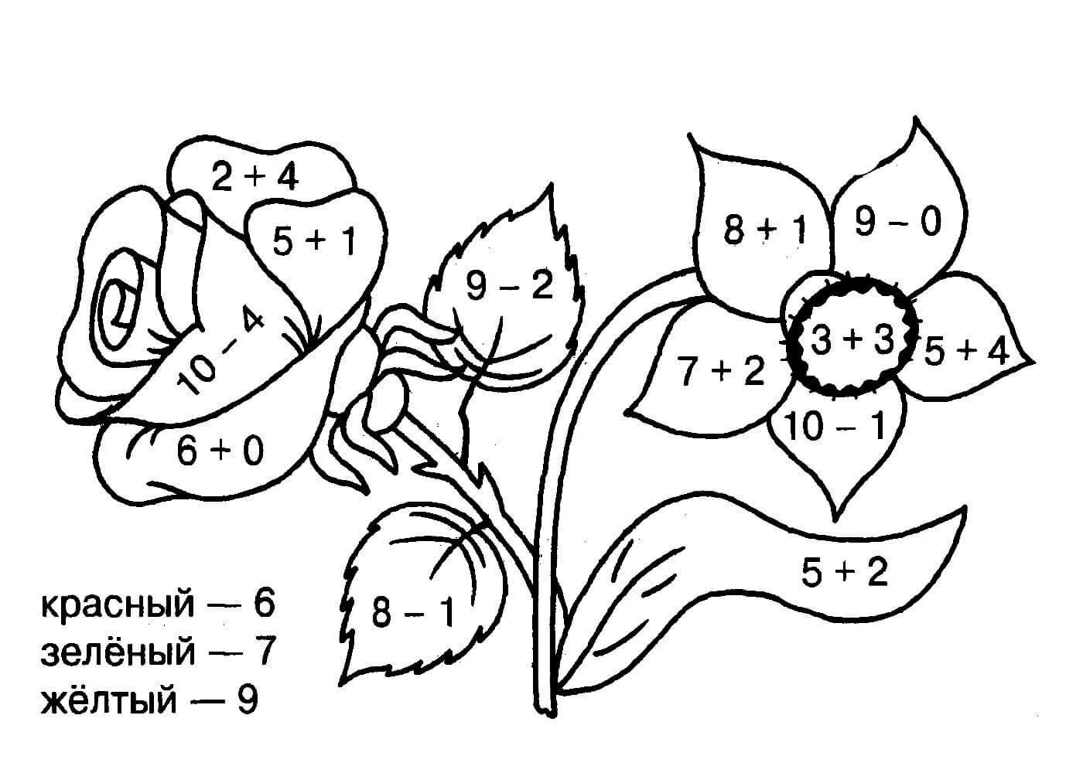
3.Расшифровывание слов
«Дешифровщик»
Решите примеры и расшифруйте слово:
Л | 17 – 9 + 3 = |  | О | 17 – (38 - 30) =
И | (49 + 1) – 30 = |  | Б | 28 – 20 + 5 =
В | 72 – 2 + 0 = |  | Е | 75 – 30 – 10 =
Ш | (14 - 8) + 40 = |  | Н | 12 – 9 + 40 =
К | 100 – 50 – 20=

70 | 9 | 11 | 46 | 35 | 13 | 43 | 20 | 30
4. Нахождение и исправление ошибок
«Мы – учителя»
Исправьте, где есть ошибки:
- 30 + 31 < 60 – 40
- 12 + 6 = 20 – 2
- 20 – 20 > 5 – 0
- 54 + 32 = 32 + 45
ягода, мишенька, Волга, петербург, Василий, иванович, кукушкин, собака, Дедушка

5. Установление связи между словами, предметами или явлениями
«Установим связь»
Соедините стрелками название месяца и времени года:
март |  | осень
июль |  | зима
январь |  | лето
октябрь |  | весна
Соедините стрелками части задачи:
решение задачи |  | Бабушке 60 лет, а мама моложе ее на 30 лет
условие задачи |  | Сколько лет маме?
вопрос задачи |  | Маме 30 лет.
ответ |  | 60 – 30 = 30 (лет)
6. Нахождение закономерности и продолжение заданного ряда
«Продолжи ряд»
Установите закономерность и продолжите ряд:
21 34 47 … … 86 …
Завод девочка арбуз ….. циркуль ….. абажур …..
\\\\\ * \\\\\ |  | \\\ *** \\\ |  | \ ***** \
7. Определение последовательности и расположение элементов текста в определенном порядке
«Перевертыши»
Расположите органы пищеварения в правильном порядке по ходу поступлению пищи в организм:
- желудок
- рот
- кишечник
- пищевод
- кишка

8. Восстановление записи
«Резинка-хулиганка»
Вставьте в выражения пропущенные числа и знаки:
- 63 * 20 * 7 = 50
- 26 * 30 * 8 = 48
- 34 * 7 * 7 = 20
- 78 * 9 * 9 = 60
- 6 + 7 - * = 11
- 8 - * + 9 = 13
- + 7 + 8 = 20
- 3 + * - 7 = 5
9. Восстановление схемы «Схема - прятки»
Тесты предполагают владение пользователем определенным объемом информации, поэтому я чаще всего применяю их при закреплении или повторении знаний, а так же в виде математического диктанта. Они обеспечивают учителю возможность получить достаточно оперативную информацию о результатах усвоения учащимися в соответствии с этим провести коррекционную работу.
Вывод: Анализируя использование тестового контроля, я пришла к выводу о том, что дети лучше справляются с этим видом деятельности, нежели с другими. Тесты повышают качество знаний. Тестовый контроль повышает интерес учащихся к предмету. Работая в классе, где учатся дети с разным уровнем знаний по предмету, я сделала вывод, что особенно удачно выполняют тесты дети со слабой подготовкой. Именно у них качество знаний при тестовом контроле выше, чем при другом виде контроля. Используя тесты на уроке, как одну из форм контроля за знаниями учащихся, можно сказать, что тесты способствуют развитию у учащихся умения наблюдать, обобщать, проводить аналогии, делать выводы и обосновывать их. В основном те тесты, которые я применяю в работе, представляют собой задания творческого характера, направленные на формирование у учащихся таких приемов умственной деятельности, как синтез, анализ, обобщение, конкретизация, аналогия. Они позволяют организовать на уроках деятельностные ситуации, способствующие лучшему усвоению программного материала и, в целом, логического мышления. Таким образом, применяемый мною подход позволяет использовать в едином комплексе тестовый контроль и традиционные методы повторения и коррекции знаний. При этом сочетании “новых” методов со “старыми” позволяет осуществлять преподавание наиболее оптимально.
Тестовые задания можно дифференцировать по уровню сложности, что позволяет мне осуществлять индивидуальный подход к ученику
Тестовый контроль позволяет активизировать учебный процесс. Задания для проверки знаний должны составляться с максимальным использованием проблемного подхода – взаимосвязью между поставленными вопросами, не нарушающим логику сравнения бессмысленными ответами.
Правильно составленные задания и умелое их применение на занятиях, а именно в сочетании тестового контроля с традиционными методами, приучают учащихся к логике мышления, активной творческой работе, вырабатывают внимательность. Тестовые задания вызывают интерес у учащихся, следовательно, стимулирующее действие.
Учащиеся приучаются рассуждать, сопоставлять, анализировать, самостоятельно добывать знания. Подобные методы контроля результатов обучения, выполнение которых требует от учащихся различного поворота мысли, обдумывания, самостоятельности, значительно повышать умственную деятельность и способствуют активизации учебного процесса.

Данная форма контроля позволяет рационально использовать время урока. Методика теста решает сразу три задачи урока: провести тест, проверить ответы детей и выполнить работу над ошибками. Следует сказать, что у детей повысился интерес к результату своей работы.
Эту работу я продолжу в дальнейшей своей педагогической деятельности, при закреплении изученного материала.
На основе анализа своего педагогического опыта, я хочу сделать следующие заключения:
- необходимо в своей работе широко использовать тесты соответствующие программному материалу, развивать гибкость мышления;
- строить работу с тестами так, чтобы дети учились рассуждать, гибко подходили к проблемам, не зубрить, а мыслить;
- строить уроки так, чтобы дети ощущали удовольствие от обучения.
Использование тестов на уроках позволяет осуществлять оперативную диагностику уровня овладения учебным материалом по определённым темам каждым учеником, экономить учебное время при проверке знаний и оценке результатов обучения.

